|  |  |  |
| --- | --- | --- |
| **Nama :**  **NIM :** ….... | c9824-logouniversitastrisakti  **Praktikum Data Analitik** | **Modul 8**  **Nama Dosen:** **Syandra Sari, S.Kom, M.Kom** |
| **Hari/Tanggal** :  .., November 2021 | **Nama Aslab :**   1. **Tasya Aulia (065001800022)** 2. **Shabrina Irsyadyahwati (065001800023)** |

**Praktikum 8 – Data Analitik**  
**Instalasi Pentaho**

**DESKRIPSI MODUL** : Melakukan Instalasi Pentaho

|  |  |  |  |  |
| --- | --- | --- | --- | --- |
| No | Elemen Kompetensi | Indikator Kinerja | Jml  Jam | hlm |
| 1 | Mampu Melakukan Instalasi Pentaho | Dapat Melakukan Instalasi Pentaho | 2 |  |

#### 

TEORI TENTANG PENTAHO

(berikan penjelasan yang lengkap tentang PENTAHO beserta contoh penggunaannya)

DIISI OLEH MAHASISWA

#### LAB SETUP

Untuk dapat menjalankan praktikum ini maka yang harus disiapkan adalah :

1. PC
2. Internat

**ELEMEN KOMPETENSI I**

**Deskripsi :** Dapat Melakukan Instalasi Pentaho

**Kompetensi Dasar :** Mampu Melakukan Instalasi Pentaho

**PRAKTIKUM**

1. Download Pentaho Data Integration 9.1

<https://sourceforge.net/projects/pentaho/>

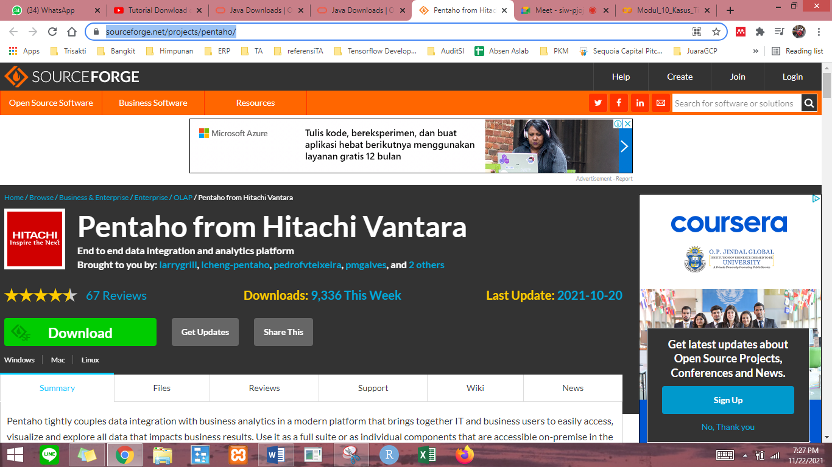

2. klik download dan tunggu hingga selesai

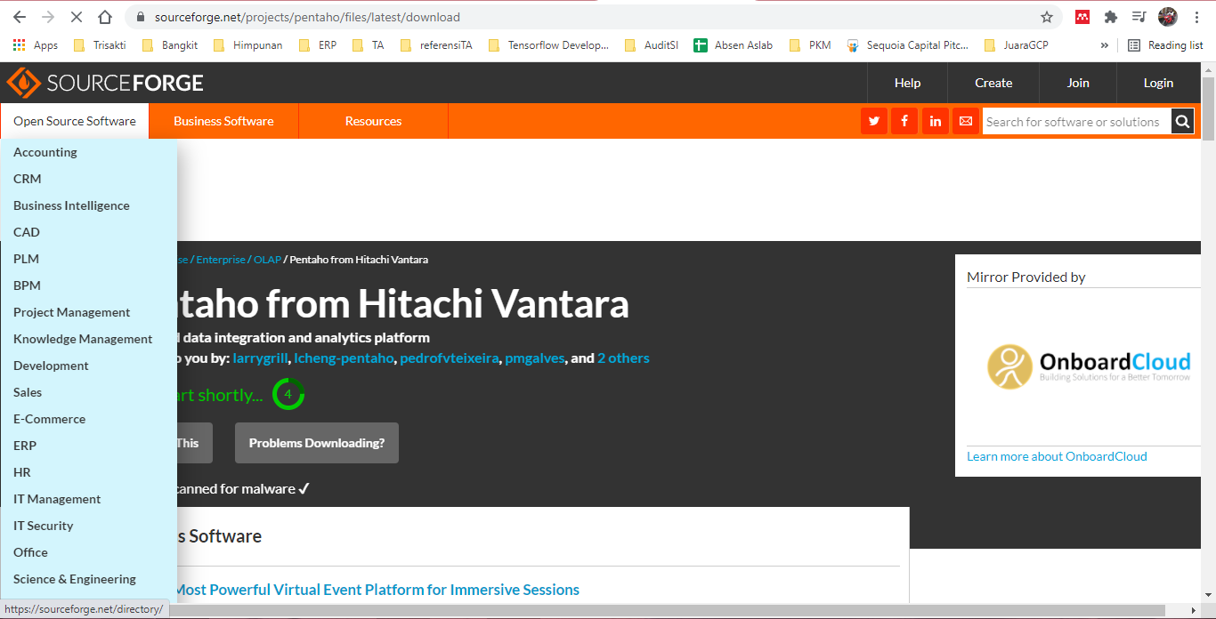

3. download Java SE Runtime Environment (JRE) 8

<https://www.oracle.com/java/technologies/downloads/#java8>

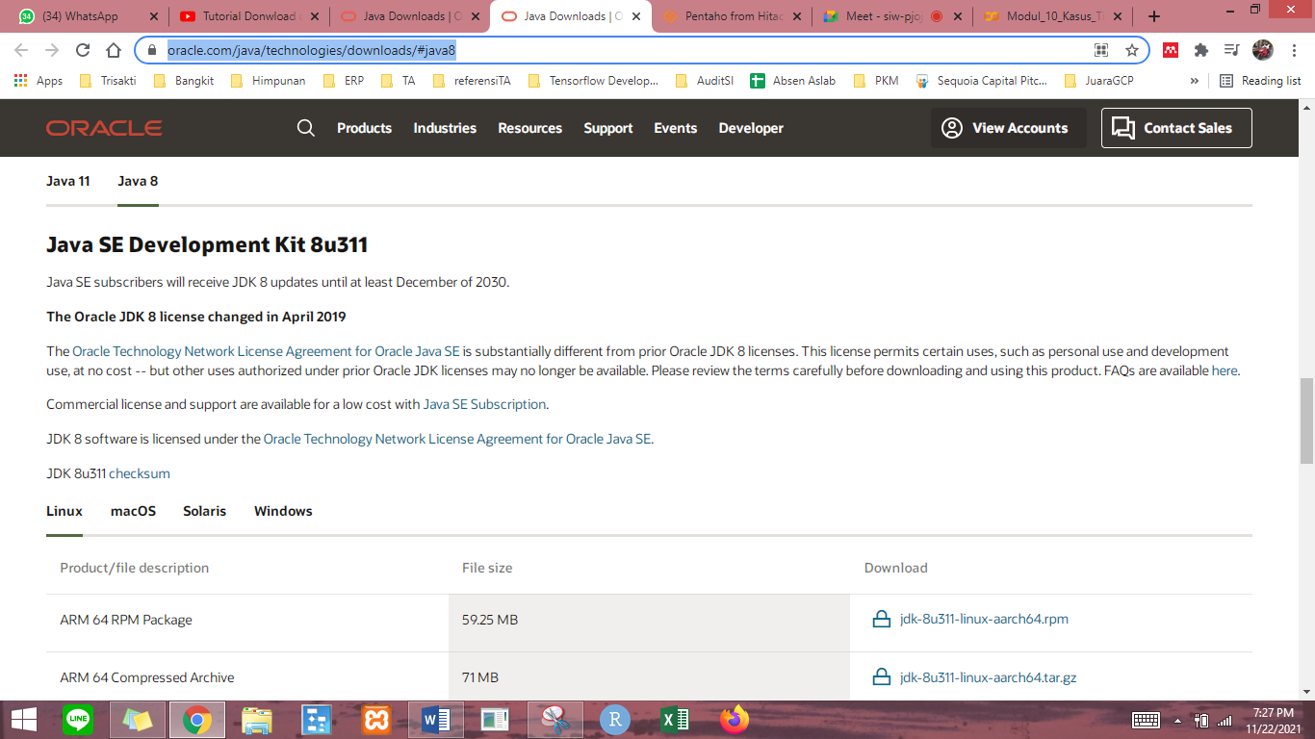

4. klik sesuai perangkat yang digunakan

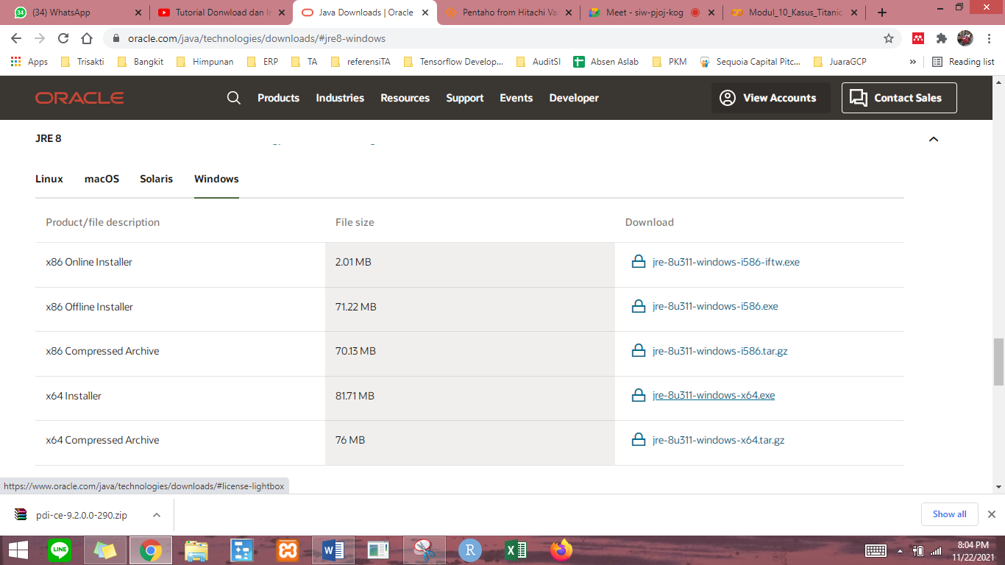

5. centang requirednya, lalu klik lagi download

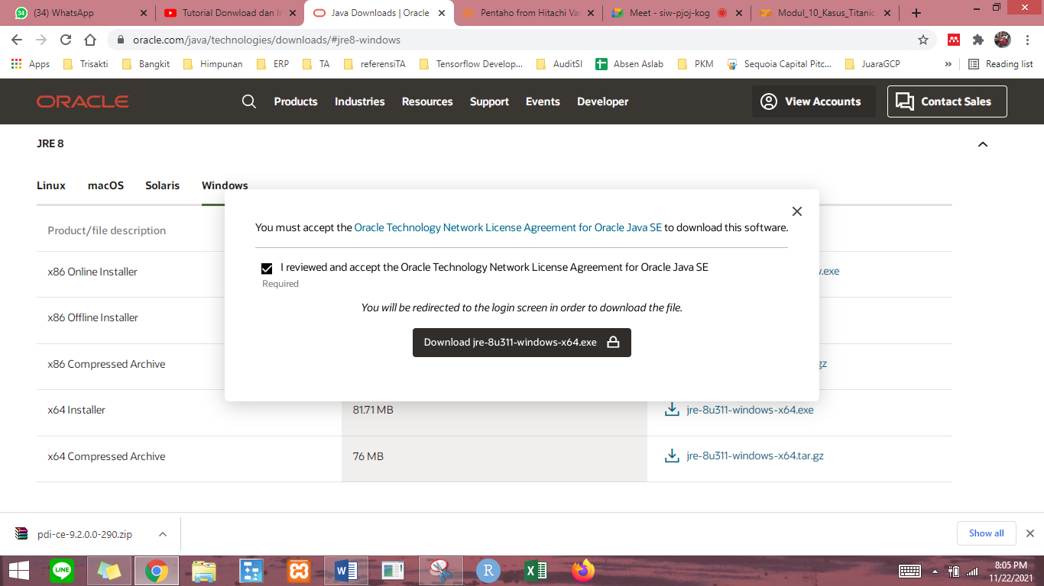

6. masuk ke halaman sign in, masukan username dan password jika sudah memiliki account. Klik Create Account jika belum memiliki account

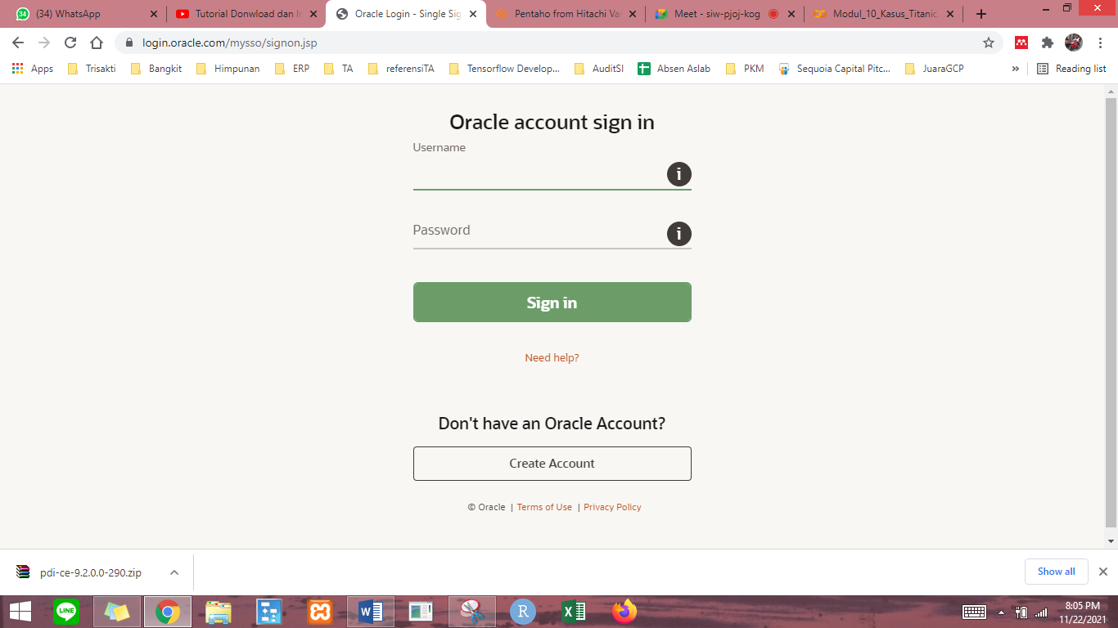

7. Isi sesuai data diri dan klik Create account di akhir

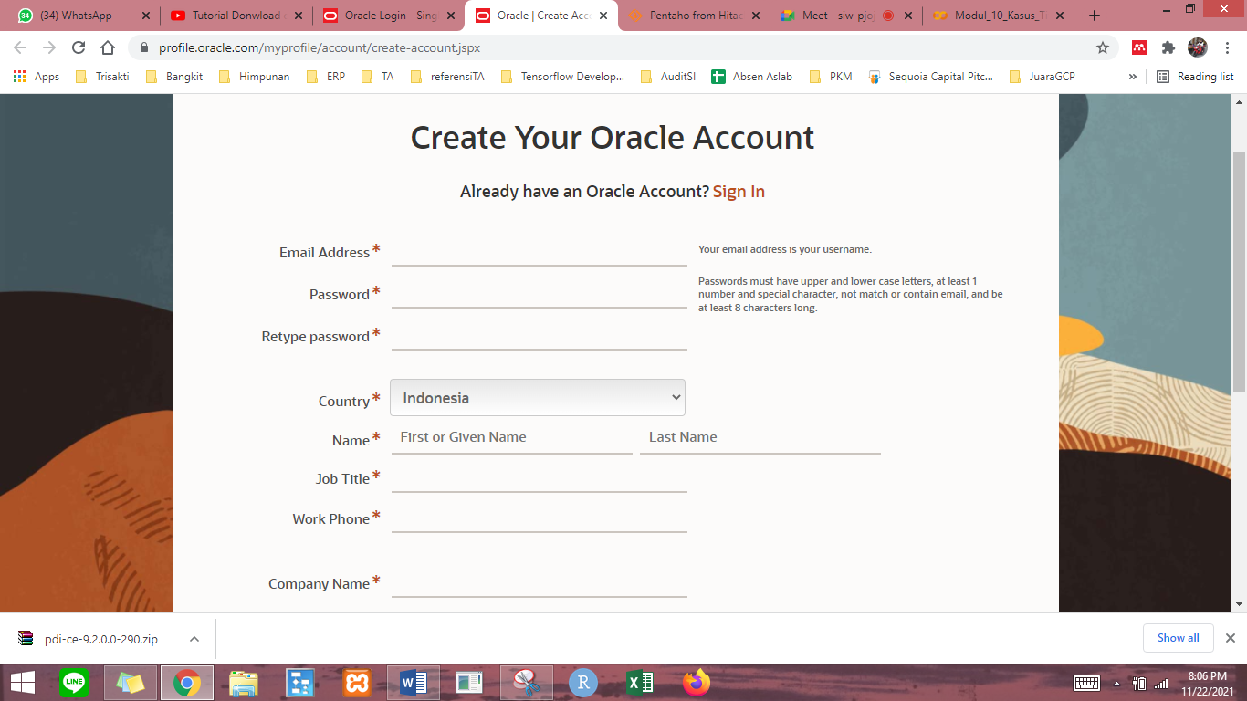

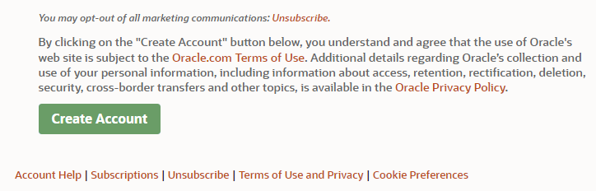

8. lakukan verifikasi email terlebih dahulu

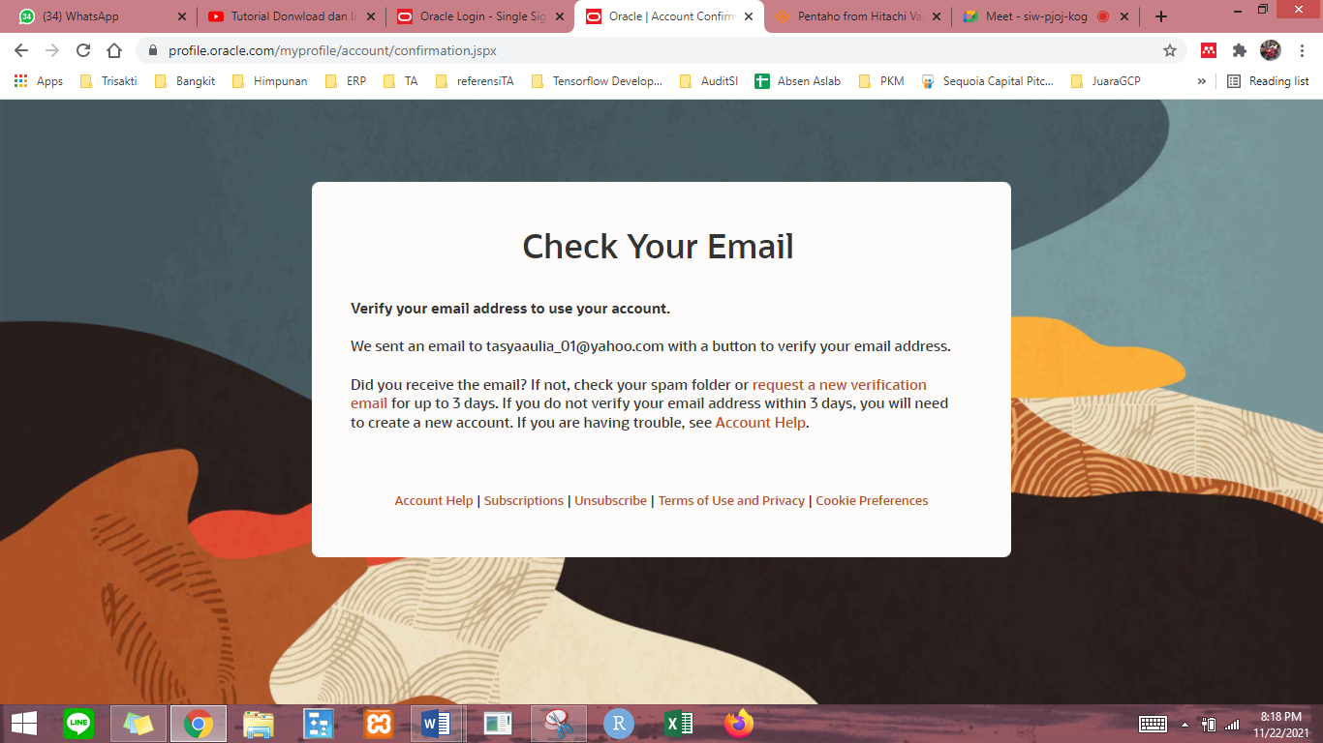

9. lakukan Sign In. Seteleh itu akan terinstall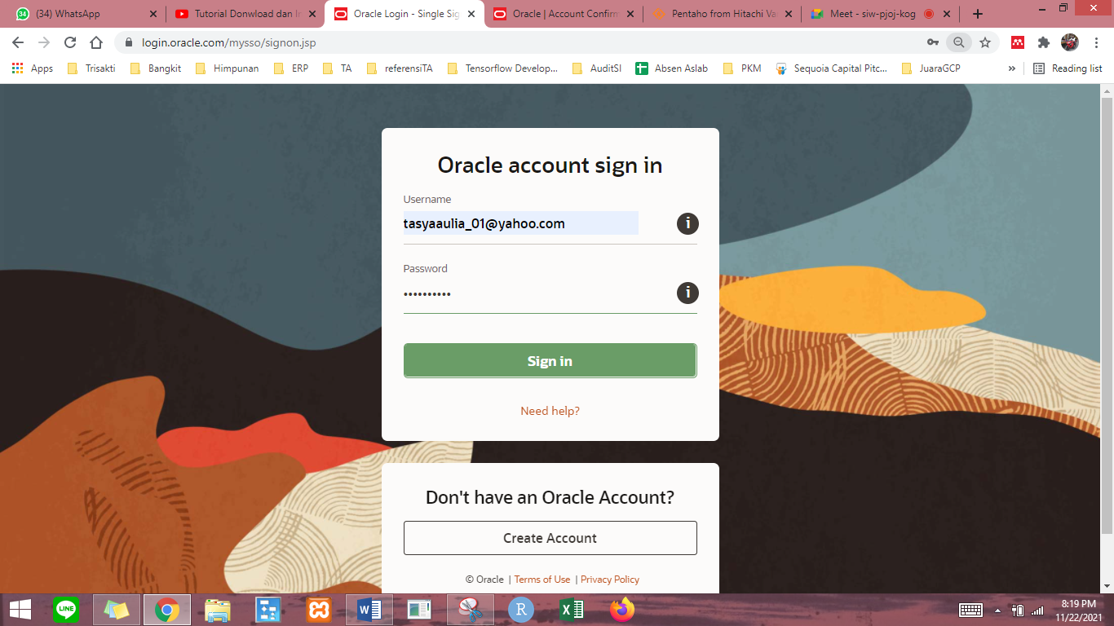

10. Java SE Development Kit 8 (JDK) 8

<https://www.oracle.com/java/technologies/downloads/#java8>

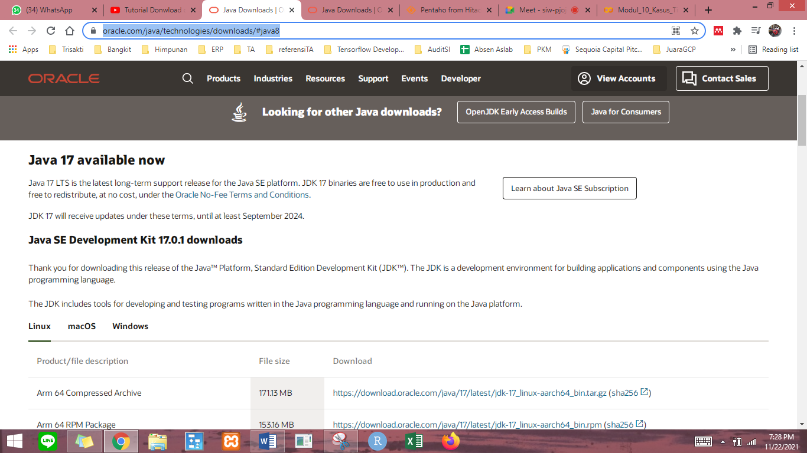

11. cari modul sesuai computer yang digunakan

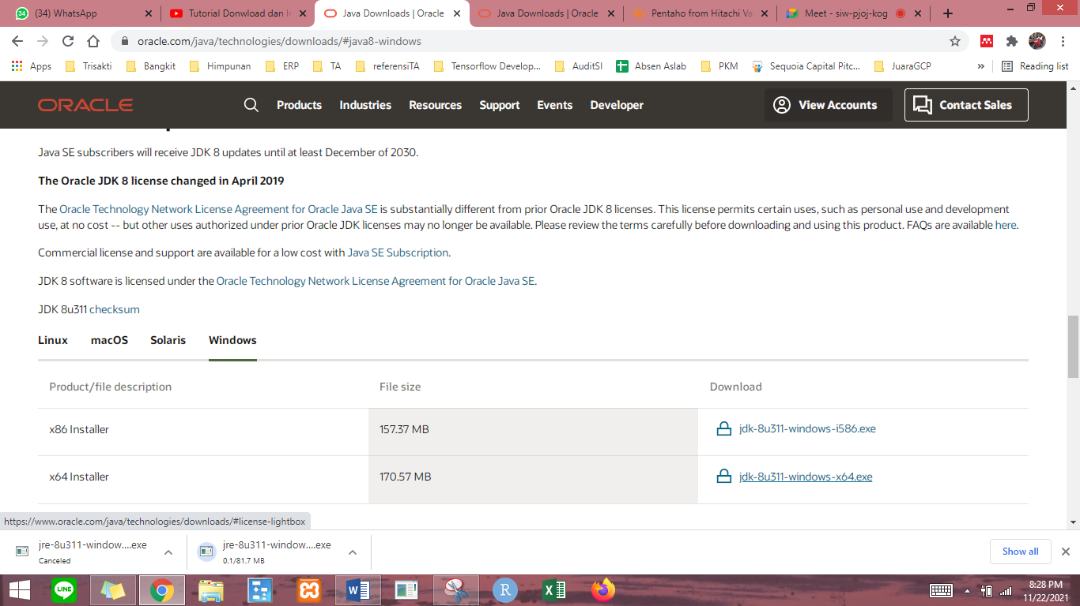

12. centang dan klik download dan akan langsung terinstall.

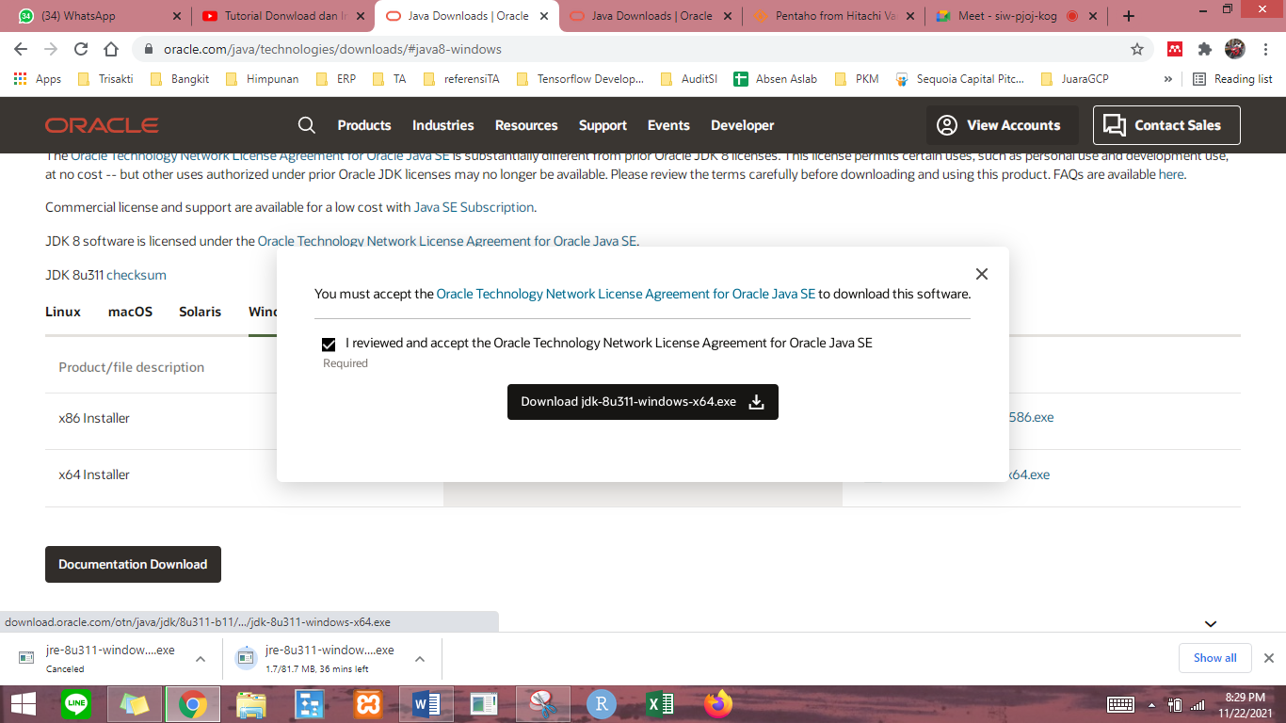

13. Run As Adminstrator untuk file JDK

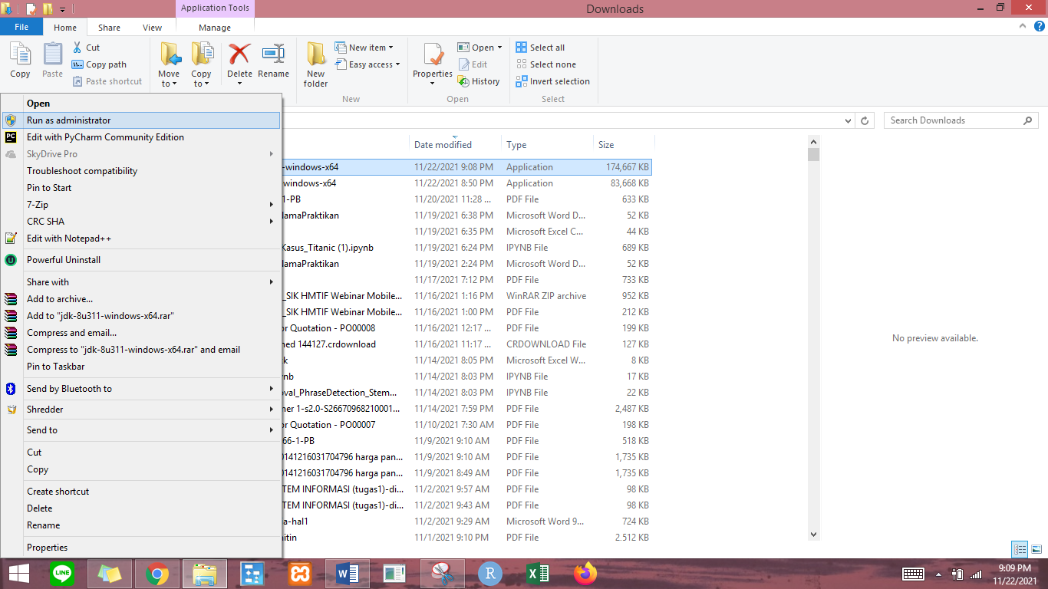

14. klik yes, lalu lakukan next sampai penginstalan selesai

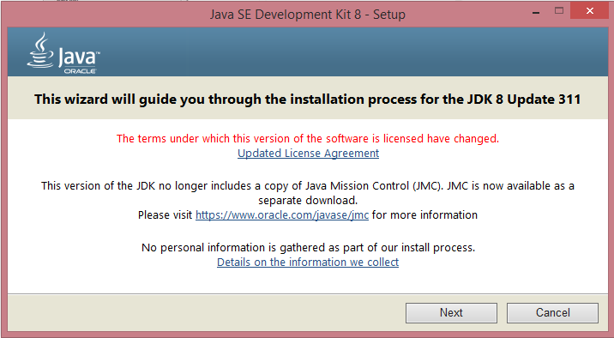

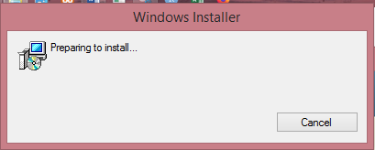

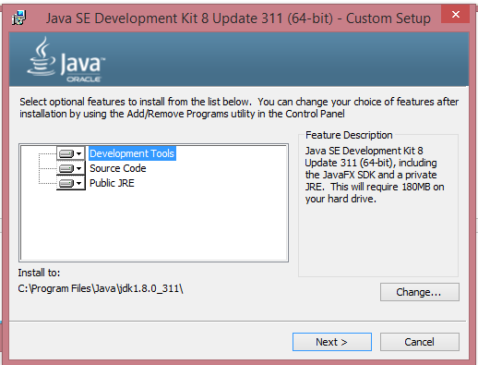

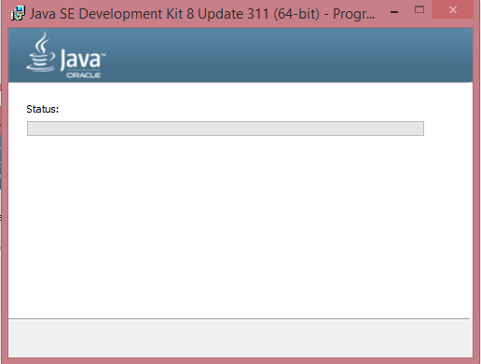

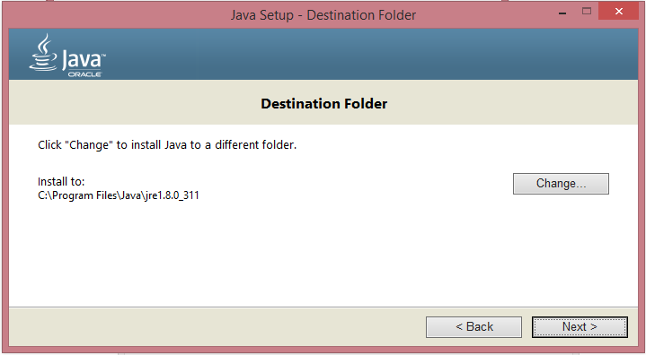

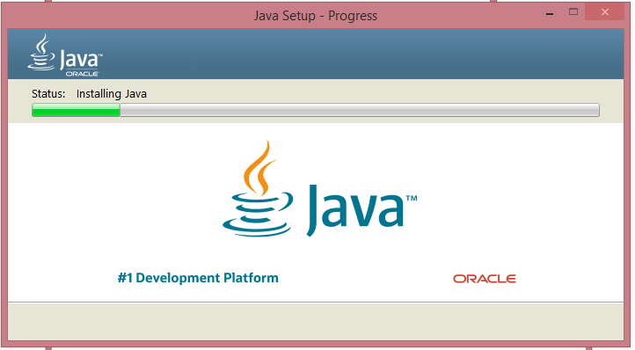

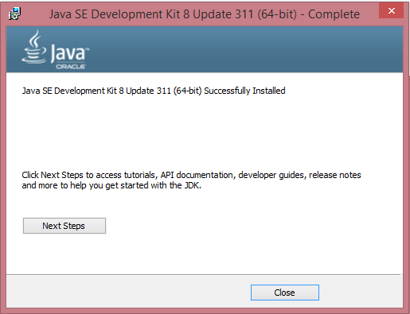

15. Run As Administrator untuk file JRE

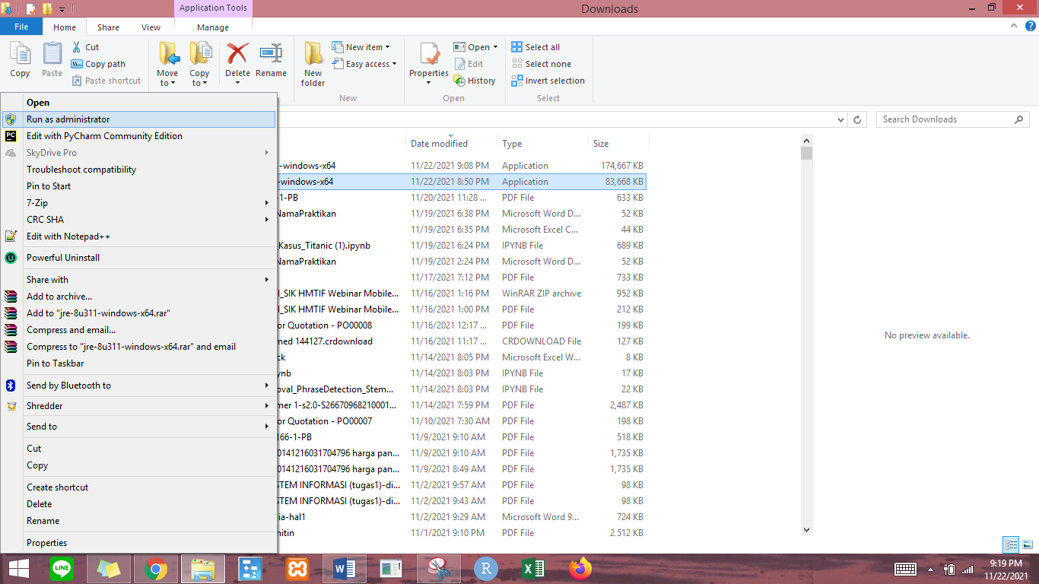

16. klik yes, lalu klik install sampai penginstalan selesai

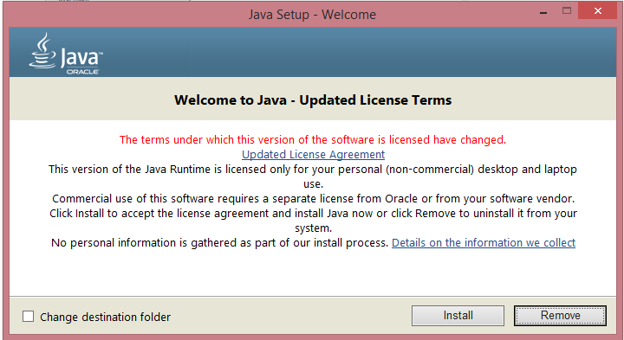

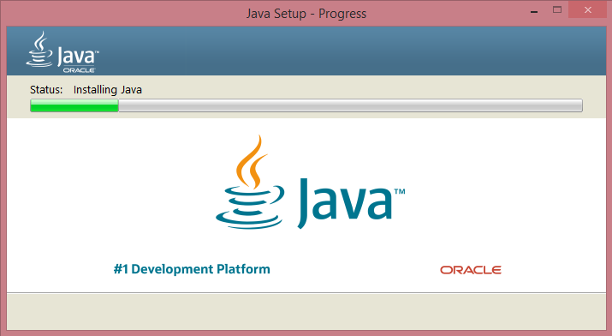

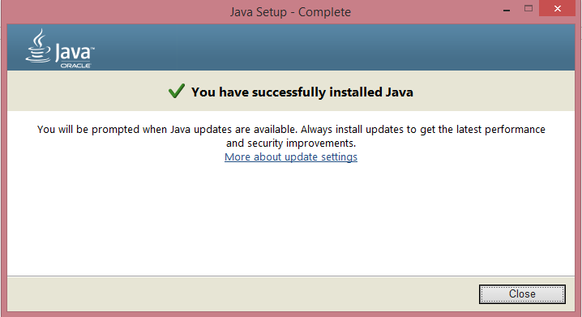

17. lakukan extract pada file Pentaho di directory yang biasa digunakan

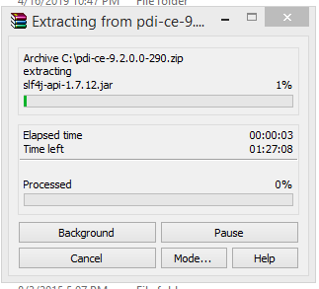

18. buat Environment terlebih dahulu dengan klik kanan ThisPC > Properties > Advanced System Settings > Environment Variables

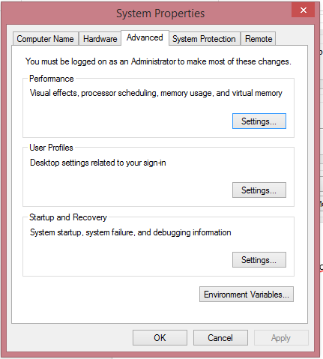

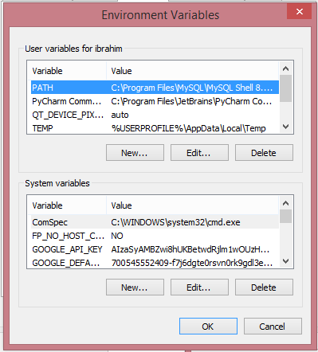

19. Klik New di menu User Variables dengan

Name : Pentaho

Value : C:\Program Files\Java\jre1.8.0_311\bin\java.exe

Klik OK

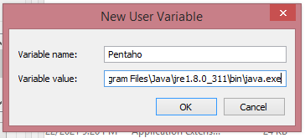

20. Klik New di menu User Variables dengan

Name : Pentaho

Value : C:\Program Files\Java\jre1.8.0_311

Klik OK

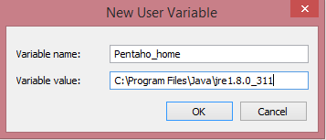

21. Klik New di menu User Variables dengan

Name : Pentaho

Value : C:\Program Files\Java\jdk1.8.0_311

Klik OK

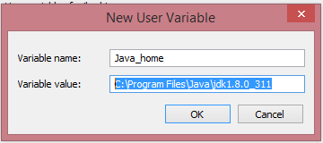

22. Setelah membuat 3 Variabel, klik OK

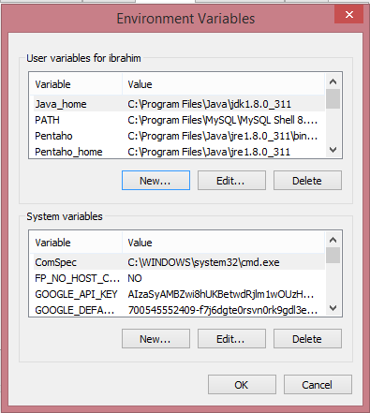

23. Buka File Pentaho dengan membuka file yang sudah di ekstrak, lalu cari Spoon dan Run As Administrator



24. Klik Yes dan tunggu sampai muncul gambar seperti dibawah

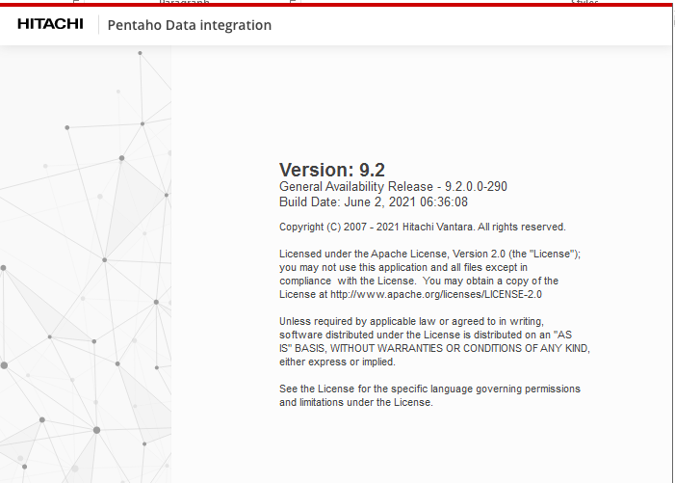

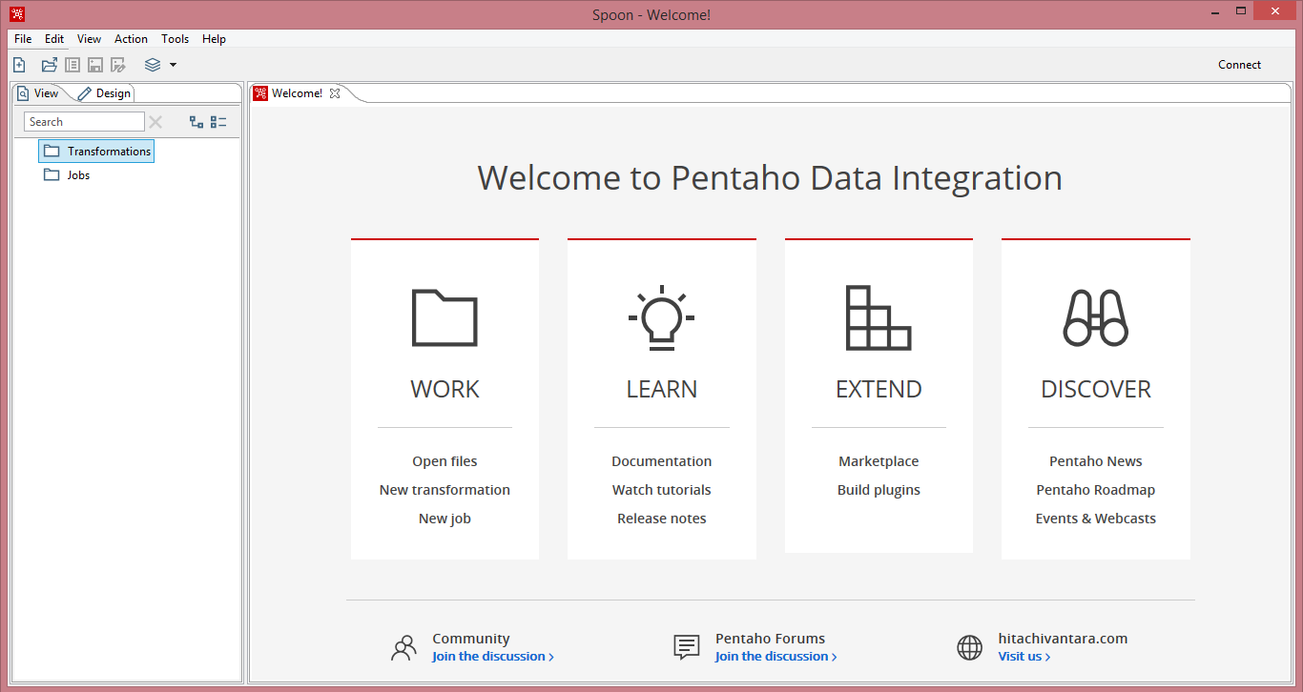

1. **Cek List**

|  |  |  |  |
| --- | --- | --- | --- |
| **No** | **Elemen Kompetensi** | **Penyelesaian** | |
| **Selesai** | **Tidak** |
| **1** | **Elemen Kompetensi I**  Dapat melakukan instalasi Pentaho |  |  |

1. **Form Umpan Balik**

|  |  |  |
| --- | --- | --- |
| **Elemen Kompetensi** | **Waktu Pengerjaan** | **Kriteria** |
| **Elemen Kompetensi I**  Dapat melakukan instalasi Pentaho |  |  |

Kriteria

1.Sangat Menarik

2.Cukup Menarik

3.Kurang Menarik

4.Sangat Kurang Menarik